Quadro 1 – Lista de questões políticas avaliadas no experimento
Código | Questão
Economia | Privatização da Petrobrás.
Costumes 1 | Liberação do uso da maconha em tratamentos médicos.
Costumes 2 | Educação sexual nas escolas.
Democracia | Em certas circunstâncias, como quando há muito crime ou diante de muita corrupção, os militares devem ter o direito de tomar o poder através de um golpe de estado.
Lei e Ordem | A proibição de venda de armas de fogo.
Políticas Sociais | Adoção de cotas raciais.
Institucional | Pode haver democracia sem que existam partidos políticos.
Igualdade | Aumentar a quantidade de impostos pagos pelos ricos.
Ambiente 1 | A política ambiental atrapalha o desenvolvimento do Brasil.
Ambiente 2 | A Amazônia deve ser administrada por um conjunto de países e entidades internacionais, e não apenas de acordo com o interesse do Brasil.
Ambiente 3 | O agronegócio brasileiro precisa de mais espaço para produzir e deve ocupar áreas de floresta que hoje são preservadas.
Ambiente 4 | Aumento de impostos para preservar o meio ambiente.
Relações Internacionais | Contratação de médicos estrangeiros para o SUS, como vem fazendo o programa Mais Médicos.
Fonte: elaboração dos autores com dados do survey experimental da Netquest, realizado entre 21 de maio e 17 de junho de 2025. O apoio inicial para cada uma das questões políticas na condição de controle pode ser verificado no Apêndice Metodológico.
Quadro 2 – Lista de tratamentos aplicados no experimento
Controle | PT | Lula | Bolsonaro | Lula vs. Bolsonaro
Privatização da Petrobrás. Você apoia ou se opõe à privatização da Petrobrás? | Privatização da Petrobrás. A bancada do PT na Câmara dos Deputados afirmou que se opõe a essa política. E você? Você apoia ou se opõe à privatização da Petrobrás? | Privatização da Petrobrás. Lula afirmou que se opõe a essa política. E você? Você apoia ou se opõe à privatização da Petrobrás? | Privatização da Petrobrás. Bolsonaro afirmou que apoia essa política. E você? Você apoia ou se opõe à privatização da Petrobrás? | Privatização da Petrobrás. Lula afirmou que se opõe a essa política. Já Bolsonaro afirmou que apoia. E você? Você apoia ou se opõe à privatização da Petrobrás?
Fonte: elaboração dos autores com dados do survey experimental da Netquest, realizado entre 21 de maio e 17 de junho de 2025.
Tabela 1 – Balanceamento de grupos de tratamento
Variável | Lula | PT | Bolsonaro | Lula vs. Bolsonaro
Gênero | -0,010  (0,034) | -0,011  (0,034) | -0,020  (0,034) | -0,031  (0,033)
Idade | -0,531  (1,064) | -0,306  (1,064) | -1,409  (1,057) | -1,147  (1,051)
Região | -0,067  (0,057) | -0,101  (0,057) | 0,027  (0,057) | -0,094  (0,057)
Educação | 0,010  (0,105) | -0,002  (0,105) | 0,199  (0,105) | 0,140  (0,104)
Renda | -0,037  (0,051) | -0,081  (0,052) | -0,037  (0,051) | -0,028  (0,051)
Interesse por política | 1,757  (1,123) | 1,429  (1,126) | 1,519  (1,118) | 0,264  (1,112)
Autoposicionamento ideológico | 1,983  (2,676) | -3,086  (2,683) | -3,840  (2,664) | 0,237  (2,650)
Identificação PT | 0,108  (0,232) | 0,058  (0,232) | 0,134  (0,231) | 0,178  (0,230)
Identificação Lula | 0,108  (0,241) | 0,247  (0,242) | 0,376  (0,240) | 0,217  (0,239)
Identificação PL | 0,125  (0,212) | -0,183  (0,213) | -0,235  (0,211) | -0,184  (0,210)
Identificação Bolsonaro | 0,113  (0,257) | -0,051  (0,257) | 0,047  (0,256) | -0,047  (0,254)
Fonte: elaboração dos autores com dados do survey experimental da Netquest, realizado entre 21 de maio e 17 de junho de 2025. Apresenta os resultados da análise de balanceamento entre os grupos experimentais e o grupo controle, com base em variáveis sociodemográficas e atitudinais. Foram estimadas regressões lineares simples para cada variável em relação ao grupo de tratamento. Os coeficientes apresentados referem-se à diferença média entre cada grupo e o controle, com erros-padrão entre parênteses. Não foram encontradas diferenças estatisticamente significativas, indicando que a randomização obteve êxito em produzir grupos comparáveis.
Gráfico 1 – Efeito médio do tratamento PT
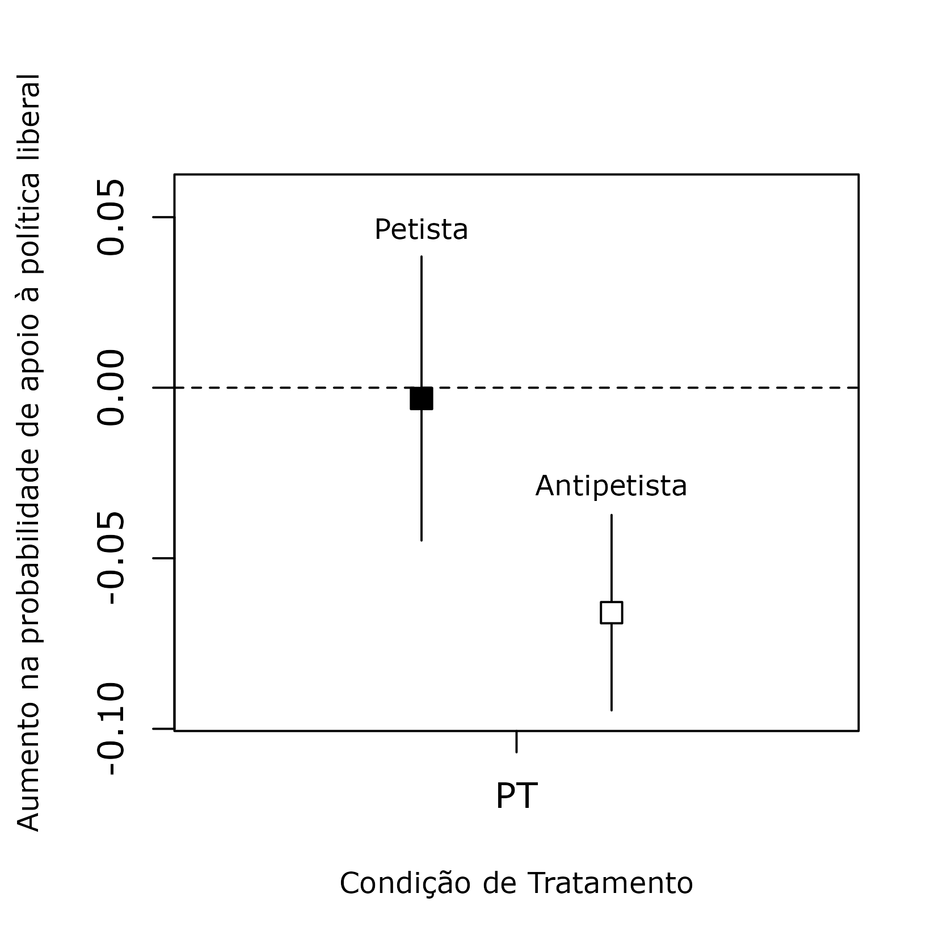
Fonte: elaboração dos autores com dados do survey experimental da Netquest, realizado entre 21 de maio e 17 de junho de 2025. Gráfico dos efeitos médios do tratamento que apresenta uma pista fornecida pela posição da bancada do PT na Câmara dos Deputados, estimados separadamente para indivíduos identificados como petistas (≥7 na escala de identificação) e antipetistas (≤3). Os pontos representam os coeficientes estimados de regressões lineares simples com a variável dependente que representa a adesão ou não a posições mais liberais sobre as pautas e a variável independente que indica pertencimento ou não ao grupo de tratamento. As barras verticais indicam intervalos de confiança de 95%. A linha tracejada representa ausência de efeito (coeficiente zero), usada como referência para interpretar os efeitos estimados. Os coeficientes, erros-padrão e valores de p podem ser encontrados em tabelas no Apêndice Metodológico.
Gráfico 2 – Efeito médio dos tratamentos com líderes políticos
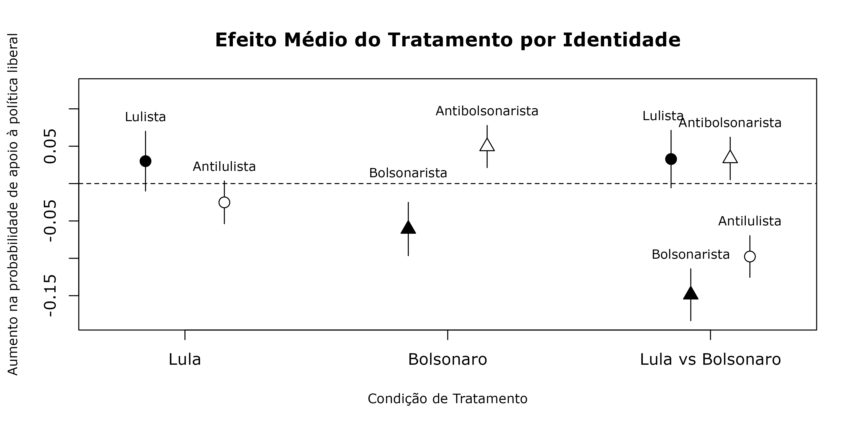
Fonte: elaboração dos autores com dados do survey experimental da Netquest, realizado entre 21 de maio e 17 de junho de 2025. Gráfico dos efeitos médios do tratamento que apresenta uma pista fornecida pela posição de Lula/Bolsonaro/Lula vs. Bolsonaro, estimados separadamente para indivíduos identificados como lulistas/bolsonaristas (≥7 na escala de identificação) e antilulistas/antibolsonaristas (≤3). Os pontos representam os coeficientes estimados de regressões lineares simples com a variável dependente que representa a adesão ou não a posições mais liberais sobre as pautas e a variável independente que indica pertencimento ou não ao grupo de tratamento. As barras verticais indicam intervalos de confiança de 95%. A linha tracejada representa ausência de efeito (coeficiente zero), usada como referência para interpretar os efeitos estimados. Os coeficientes, erros-padrão e valores de p podem ser encontrados em tabelas no Apêndice Metodológico.
Gráfico 3 – Efeito médio dos tratamentos por grupo identitário
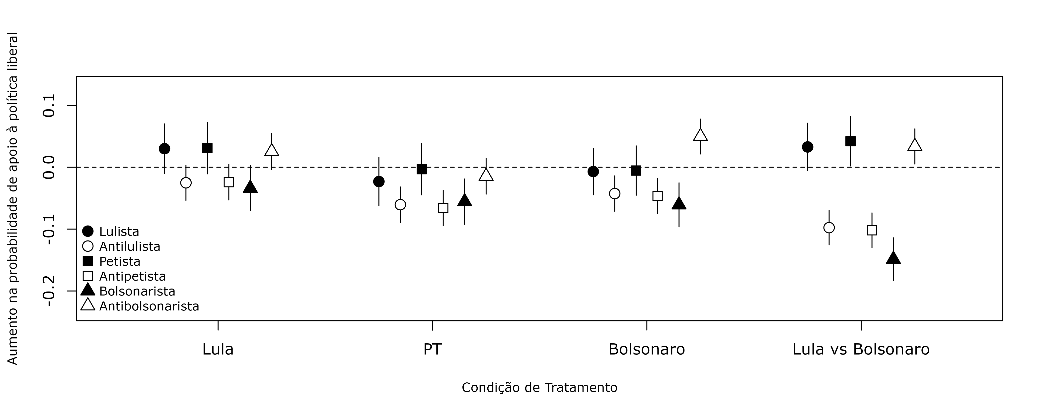
Fonte: elaboração dos autores com dados do survey experimental da Netquest, realizado entre 21 de maio e 17 de junho de 2025. Gráfico dos efeitos médios do tratamento que apresenta uma pista da fonte fornecida através de informações dadas por elites políticas, estimados separadamente para indivíduos identificados positivamente (≥7 na escala de identificação) ou negativamente (≤3) com algum partido ou político. Os pontos representam os coeficientes estimados de regressões lineares simples com a variável dependente que representa a adesão ou não a posições mais liberais sobre as pautas e a variável independente que indica pertencimento ou não ao grupo de tratamento. As barras verticais indicam intervalos de confiança de 95%. A linha tracejada representa ausência de efeito (coeficiente zero), usada como referência para interpretar os efeitos estimados. Os coeficientes, erros-padrão e valores de p podem ser encontrados em tabelas no Apêndice Metodológico.

A comparação detalhada da composição da amostra com o Censo de 2022 encontra-se no Apêndice Metodológico (Tabela A1). As principais divergências em relação à população aparecem na composição regional, com sobre-representação do Sudeste e sub-representação do Norte e do Nordeste, e na renda, com menor concentração da amostra na faixa de até dois salários mínimos e maior presença relativa nas faixas superiores. A escolaridade também apresenta diferenças internas quando aberta por categorias, sobretudo na faixa de médio completo ou superior incompleto. Por se tratar de um experimento, essas diferenças afetam apenas a validade externa, não a identificação dos efeitos.
As respostas “Não sei” (22,4% do total, variando de 14,3% a 34,3% conforme o item) foram recodificadas como ausentes e excluídas das estimativas, de modo que os efeitos se referem aos respondentes que manifestam uma opinião. Essas respostas concentram-se entre os eleitores menos engajados e a sua incidência não difere significativamente entre tratamento e controle, razão pela qual a exclusão não enviesa as estimativas. Ver, no Apêndice Metodológico, a seção “Tratamento das respostas “Não sei””.
Apesar disso, também estimamos os resultados para cada questão separadamente, o que pode ser verificado no Apêndice Metodológico.
Embora estatisticamente significativo no índice agregado (Tabela A5 do Apêndice Metodológico), esse efeito polarizador é difuso quando se examinam as questões individualmente: apenas dois dos treze itens alcançam significância entre os antipetistas (Gráficos A4 e A6 do Apêndice). O resultado agregado reflete, portanto, um deslocamento pequeno e consistente ao longo de toda a bateria temática, e não uma reação intensa a pautas específicas.
A análise por questão (Gráfico A5 e Tabela A5 do Apêndice Metodológico) reforça esse ponto: os poucos efeitos de Lula que alcançam significância individual apresentam sinais inconsistentes entre as pautas — por exemplo, entre os lulistas, um deslocamento em direção liberal na questão sobre a administração internacional da Amazônia convive com um deslocamento em direção conservadora na questão sobre intervenção militar —, o que confirma a ausência de uma direção coerente de influência.
Os resultados desagregados quantificam essa intensificação: no cenário polarizado, a persuasão de Bolsonaro sobre sua base alcança significância em nove das treze questões, contra quatro no tratamento isolado, tornando-se o efeito de persuasão mais disseminado de todo o experimento (Gráfico A7 e Tabela A5 do Apêndice Metodológico).
Os modelos desagregados (Tabela A5 do Apêndice Metodológico) mostram, ainda, que a pista do PT polariza não apenas os antipetistas, mas também os antilulistas e os bolsonaristas — um conjunto mais amplo de grupos de oposição do que aquele afetado por Bolsonaro —, o que reforça que, na dimensão da polarização, a marca partidária não se mostra menos influente que a liderança.
Os dados, o código de análise e o material suplementar estão disponíveis no GitHub: https://github.com/lucasamorimcp/pistas_fonte. Financiamento: Edital FAPESC/CNPq n. 38/2022, projeto “Clivagens políticas no Brasil” (2023TR000247).
Doutorando no Programa de Pós-Graduação em Sociologia e Ciência Política da Universidade Federal de Santa Catarina, Centro de Filosofia e Ciências Humanas. Florianópolis (SC), Brasil. E-mail: lucasamorim0@gmail.com. ORCID: https://orcid.org/0000-0001-7413-6195.
Professor Titular na Universidade Federal de Santa Catarina, Departamento de Sociologia e Ciência Política, Centro de Filosofia e Ciências Humanas. Florianópolis (SC), Brasil. E-mail: borbajulian@yahoo.com.br. ORCID: https://orcid.org/0000-0002-0149-6533.

